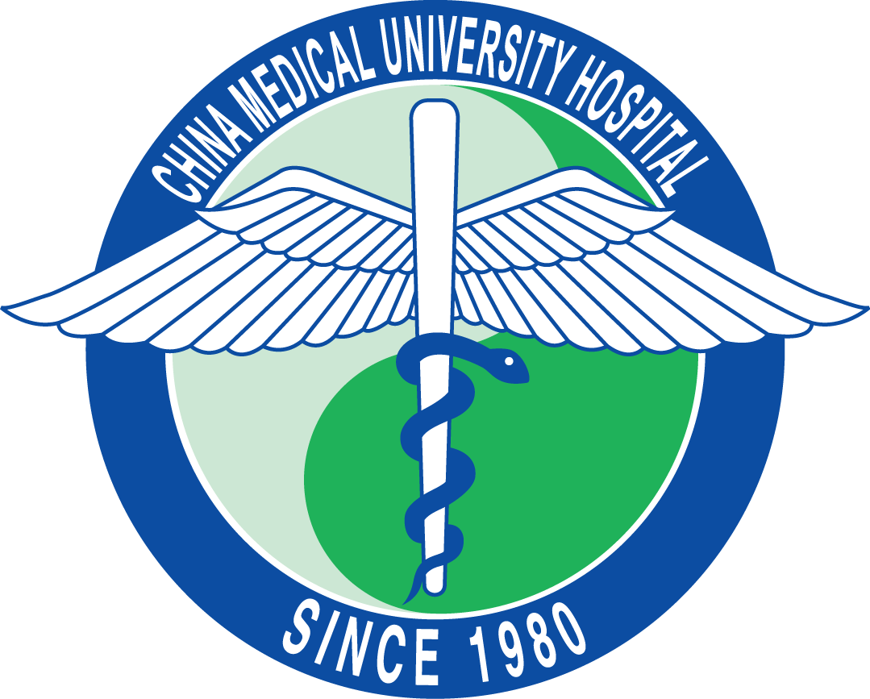
中國醫藥大學附設醫院
醫檢師聯合訓練計畫

- 訓練目的：
本院執行衛生福利部「臨床醫事人員培訓計畫」，本於醫學中心之責任開放各院薦送受訓人員來院接受專業訓練，進行跨院際交流合作，使受訓人員接受完整及多元訓練，以培養其全人照護的能力。
- 合作機構：
- 中國醫藥大學各體系醫院、合作醫院及策略聯盟醫院。
- 地區醫院層級以上之醫院(含非教學醫院)。
- 訓練對象：
受訓人員應符合臨床醫事人員培訓計畫規定之受補助學員資格。

- 申請程序：
- 申請作業
- 時間：應於訓練前一個月提出。
- 程序：由送訓醫療機構備函，檢附申請表、聯合訓練計畫及各類文件向本院教學部提出申請。
- 報到申請資料詳見本院教學部國內代訓網頁https://edu.lib.cmuh.org.tw/media/1802。
- 受理作業
- 教學部依來函申請之訓練內容，會辦相關單位，經訓練單位主管及院長核准後，函復送訓醫療機構。
- 送訓醫療機構接獲許可函後，應與本院訓練單位討論訓練內容，完成聯合訓練計畫及合約書，並於訓練起始日一個月前繳交給本院教學部備查。
- 未經本院函覆通知前，受訓人員不得提前到院受訓。

- 訓練規畫：
- 依據送訓醫療機構來函之訓練項目安排課程與時間，訓練時間可由雙方議定後彈性調整，建立個別化訓練內容供雙方單位主管確認。
- 將依據學習內容進行考核，例如抹片盲測、直接操作觀察DOPS、筆試、案例討論或問題解決能力等，由訓練負責之技術組別決定。(評估表如附件一、二)
- 檢驗醫學部可代訓項目如下表：

訓練項目 | 訓練時間* | 訓練方式 | 考核方式
A. 基礎臨床鏡檢學訓練 | 每週至少8小時 | 1.鏡檢檢驗作業流程(含資訊系統)  2.鏡檢檢體採集、運送、簽收與貯存  3.鏡檢儀器設備之原理、應用、操作與保養  4.抺片之製作及染色  5.尿液化學及沉渣檢驗、糞便常規檢驗  6.鏡檢品質管制實務與品管異常處理  7.鏡檢檢驗報告之確認與發放  8.鏡檢異常檢驗結果之詮釋與判讀(含檢體之影響) | 1.筆試  2.DOPS  3.盲測  4.案例討論  5.問題解決能力  6.其他
B. 基礎臨床血液學訓練 | 每週至少8小時 | 1.血液檢驗作業流程(含資訊系統)  2.血液檢體採集、運送、簽收與貯存  3.血液儀器設備之原理、應用、操作與保養  4.血液抹片製作與染色血液抹片之判讀(含正常與各類病變)  5.血液品質管制實務與品管異常處理  6.血液檢驗報告之確認與發放  7.血液異常檢驗結果之詮釋與判讀(含檢體之影響) | 1.筆試  2.DOPS  3.盲測  4.案例討論  5.問題解決能力  6.其他
C. 臨床鏡檢學訓練  (每週至少8小時) | 每週至少8小時 | 1.常規鏡檢檢驗訓練  (1)顯微鏡之正確使用與保養  (2)鑑別尿液中RTE、dysmorphic RBC及初步篩檢非典型細胞  (3)鑑別體液中之細胞型態  (4)鑑別體液中之結晶  (5)鑑別體液中之微生物  2.精液分析檢驗與報告註解  3.細胞計數品管液製作及保留特殊鏡檢檢體之教材製作  4.寄生蟲檢驗與傳染病通報 | 1.筆試  2.DOPS  3.盲測  4.案例討論  5.問題解決能力  6.其他
D. 臨床血液學訓練 | 每週至少8小時 | 1.血液檢驗技術：  (1)特殊血球鑑定  (2)網狀紅血球計數  (3)紅血球沉降速率  (4)血液凝固因子分析  (5)血小板相關檢驗  (6)特殊染色方法  2.臨床血液品質管制實務與品管異常處理 | 1.筆試  2.DOPS  3.盲測  4.案例討論  5.問題解決能力  6.其他
E.血庫學訓練 | 每週至少8小時 | 1.血庫臨床操作訓練：  (1)血型檢驗、血球分型、血清分型  (2)交叉試驗、MP、LISS IAT、傳統方法  (3)抗球蛋白試驗  (4)抗體篩檢及鑑定  (5)特殊血型抗原技術訓練  2.常規血庫作業：  (1)一般血庫行政作業 捐血作業、血品庫存管理、儀器之操作與基本維護  (2)血庫試劑之準備與品管  (3)輸血療法  3.輸血反應調查  4.血庫品質管制作業  5.輸血安全及不良反應通報 | 1.筆試  2.DOPS  3.盲測  4.案例討論  5.問題解決能力  6.其他
F. 微生物組(細菌室) | 每週至少8小時 | 1.檢體之採集、輸送及保存，能清楚流程和分辨  2.臨床上各種檢體之接種及各種接種培養皿、培養液之選擇  3.有氧菌、厭氧菌一般和特殊之鑑定、測試  4.各種染色和判讀  5.藥物感受性試驗之檢驗及判讀  6.細菌株之保存和建檔  7.細菌檢驗品管作業  8.院內感染管制（含傳染病通報作業） | 1.筆試  2.DOPS  3.盲測  4.案例討論  5.問題解決能力  6.其他
G. 微生物組  (病毒室) | 每週至少8小時 | 1.病毒檢驗作業流程  2.病毒檢驗檢體採集、運送與貯存  3.病毒抗原檢測原理與實作  4.病毒抗體檢測原理與實作  5.病毒培養觀察、分離、判讀和鑑定之原理與實作  6.細胞培養技術及細胞冷凍保存技術  7.病毒感染流行疫情之監控和通報  8.病毒檢驗品質管制作業 | 1.筆試  2.DOPS  3.盲測  4.案例討論  5.問題解決能力  6.其他
H. 臨床免疫血清學訓練 | 每週至少8小時 | 1.一般臨床血清檢驗  2.免疫球蛋白分析檢驗  3.自體免疫抗體分析檢驗  4.其他抗原抗體分析檢驗  5.血清免疫檢驗品管作業  6.院內感染管制（含傳染病通報作業） | 1.筆試  2.DOPS  3.盲測  4.案例討論  5.問題解決能力  6.其他
I. 臨床分子學訓練 | 每週至少8小時 | 1.基因查詢及primer設計  2. DNA抽取  3. PCR原理與操作  4. Electrophoresis原理與操作  5.電泳膠片照相  6. DNA sequencing  7.特殊分子檢驗  8.分子檢驗的臨床運用  9.分子檢驗品質管制作業 | 1.筆試  2.DOPS  3.盲測  4.案例討論  5.問題解決能力  6.其他

- 代訓注意事項：
  - 代訓學員請攜帶實驗衣於指定時間至中國醫藥大學附設醫院教學部報到，再到第一醫療大樓二樓檢驗醫學部找品保科教學負責人安排後續訓練事宜。
  - 訓練期間食宿請自理。
  - 為顧及病人隱私與資料保密，不提供有關病人任何資料，亦不同意任何攝影照相行為。
- 評量：
  - 訓練組別綜合學員表現，完成院外人員見習考核評分表(附件三)。
  - 由當次代訓負責人與學員進行座談與回饋，了解學員學習情形與效果，溝通訓練及學習過程之優、缺點以及分享相關經驗，用以了解學習狀況與提供參考，並完成學員會談紀錄單(附件四)。
  - 請學員填寫200字之心得記錄表(附件五)及代訓學員學習滿意度回饋調查表(附件六)。
  - 上述紀錄於全部課程結束後二週內，請負責組別組長確認，全部記錄繳交教學主管及部主任審閱後存查，代訓相關問題由教學負責主管需協助改善或提報主管會議討論。

附件一

檢驗醫學部基本核心能力操作評估表
DOPS【Direct Observation of Procedural Skills】
執行單位： 組 受訓人員姓名： 日期： 分數：
受訓人員曾經執行過此一操作技能的總次數： 0  1-2  3-4  5-6
項次 | 內 容 | 優異  90分 | 良好  80分 | 一般水準70分 | 劣於一般60分 | 不予通過50分
主題：
1
2
3
4
5
6
7
- 技術完成後，請填寫雙向回饋
雙 向 回 饋
※受訓人員對此技術操作之心得感受

受訓人員：
低 高
受訓人員對此評估的滿意度： 1  2  3  4  5  6  7  8  9  10
※評估者對本受訓人員之評價為：
優點：

缺點：
指導者：
低 高
評估者對此評估的滿意度： 1  2  3  4  5  6  7  8  9  10
直接觀察時間： 分
回 饋 時 間： 分
中國醫藥大學附設醫院檢驗醫學部2014.09 CMUH-QP-1901-026
附件二
檢驗醫學部
Mini-CEX評估表單〈量性回饋〉
學員姓名： 教師姓名：
病人資料： 男  女 年齡： 病歷號：
主要診斷： 地點：門診 急診 一般病房 其他
評量日期： ；執行組別： ；難易度：難 適中 易
一、直接觀察時間： 20 分鐘 回饋時間： 15分鐘
等第成績 | F | 1 | 2 | 3 | 4 | 5 | 6 | 7 | 8 | 9
百分制成績 | 59以下 | 60-62 | 66-66 | 67-69 | 70-72 | 73-76 | 77-79 | 80-84 | 85-89 | 90-100

學員能力1-3：未符合要求；4-6：達到要求( 未觀察)；7-9：優秀

 | F | 1 | 2 | 3 | 4 | 5 | 6 | 7 | 8 | 9 | N/A
醫療面談：(以抽血為範例)
對病人之情緒及肢體語言能適當的回應；有效的利用問題或導引來獲得所需之正確而足夠的訊息；不問多個問題/不問假設性/引導性問題，必要時澄清問題點；對病人情緒及肢體語言能有適當的回應；不打擾病人同理心(感同身受)；表現尊重。
1. 稱呼病人、核對身分。
2. 自我介紹、個人外貌整齊。
3. 注意病患狀況，適當詢問。
4. 引導病患就適當位置，注意姿勢舒適性。
5. 對病人說明檢查項目。
身體檢查：(以抽血為範例)
告知檢查事項；適當而審慎地處理病人之不適；保護病人隱私。
1. 詢問是否酒精過敏或乳膠過敏。
2. 說明抽血之部位並保護病人隱私。
3. 綁止血帶舒適性。
專業素養：(以抽血為範例)
表現尊重、憐憫、感同身受；建立信賴感；處理病人對舒適、受尊重、守密、渴望訊息的需求；謹守倫理的態度；理解法律的架構；理解自身能力的極限。
1. 檢體採集說明。
2. 衛教單張說明。
3. 正確的試管使用順序。
4. 抽血技術。
5. 抽血後衛教。
6. 抽血後瘀血或痠痛等處理方式。
臨床判斷：(以抽血為範例)
適當的處置診斷步驟；考慮利弊得失。
1. 檢驗單內容確認。
2. 病人準備確認。
3. 病患問題回答技巧。
4. 正確的抽血部位。
諮商技巧：(以抽血為範例)
解釋檢查或處置的基本理由；獲得病人,同意；有關處置之教育與諮商
1. 檢體採集說明。
2. 仔細聆聽病患問題(目光接觸、適當肢體語言、臉部表情適當、回答語氣溫和、點頭回應) 。
3. 遇到刁難時適當保持沉默。
4. 反映患者的感受或擔憂並使之合法化。
5. 讓病患感受到有提供協助、支持或表揚。
6. 告知報告時間與APP查詢方式。
組織效能：(以抽血為範例)
按優先順序處置；及時而適時；歷練而簡潔。
1. 抽血完成之速度。
2. 遇到困難抽血時使用適當工具。
3. 需要時尋求協助。
整體適任：
判斷力、整合力、效率、功能的整體評量。

二、雙向回饋：
導師回饋 | 學員回饋
值得嘉許：

可再精進：

直接觀察時間： 分 回饋時間： 分
本次Mini-CEX是第 次：  >10次

學員簽名： ；教師簽名：

中國醫藥大學附設醫院檢驗醫學部2021.06 CMUH-QP-1901-032
附件三
中國醫藥大學附設醫院
院外人員見習考核評分表
代訓人員 |  |  | 訓練部門
訓練項目
訓練日期 | 年 月 日至 年 月 日
送訓機構  名 稱 |  |  | 職稱
考核類別 | 考 核 項 目（指導科部填寫） |  |  |  | 分 數 |  | 評 分
學習能力  (35分) | 達要求水準以上 |  |  |  | 35
學習能力  (35分) | 達到一般要求 |  |  |  | 30
學習能力  (35分) | 勉強達到要求 |  |  |  | 20
學習能力  (35分) | 無法達到要求 |  |  |  | 10
學習態度  (35分) | 積極主動、全力以赴 |  |  |  | 35
學習態度  (35分) | 認真負責、具熱誠 |  |  |  | 30
學習態度  (35分) | 勉強尚可 |  |  |  | 20
學習態度  (35分) | 漫不經心 |  |  |  | 10
出席狀況  (30分) | 不遲到不早退 |  |  |  | 30
出席狀況  (30分) | 遲到或早退 |  |  |  | 10
總 成 績
訓練部門主管 |  | 教學部 |  |  |  | 核示
□同意製發結訓證明
◌結訓前應完成職前訓練、回饋表，繳回本表及識別證後才發給訓練證明。
◌教學部及方 #2342
每日健康通報 |  | 回饋表 | 每月座談
有員代者  請下載中國e點靈(http://61.66.117.88/app) | 無員代者   | 其他訓練   | 需要再填單  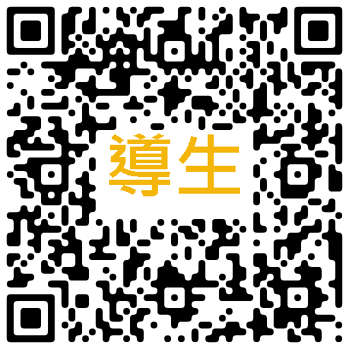

附件四
中國醫藥大學附設醫院檢驗醫學部學員會談紀錄單
日期： |  | 地點： |  |  | 臨床老師：
出席學員
主題  （可複選） | □生活近況與調適 □家庭關係 □情緒掌控 □兩性情感  □學習狀況與困境 □人際關係 □問題行為 □住宿環境  □生涯發展與規劃 □人生理念 □經濟狀況 □學校行政  □其他____________________________________
進行方式 | □座談 □餐敘 □討論 □其他__________
學員問題之處理方式：（可複選） | □瞭解與關懷 |  | □實地探訪 |  |  | □個案追蹤 / 討論
學員問題之處理方式：（可複選） | □提供解決方法 |  | □經驗分享 |  |  | □行政聯繫與協調
學員問題之處理方式：（可複選） | □提供資料與資源 |  | □家庭聯繫 |  |  | □其他____________
座談摘要

代訓負責人： |  |  |  | 教學主管：

附件五
中國醫藥大學附設醫院檢驗醫學部學員心得紀錄單
學員姓名 |  | 學校/單位
訓練資格 |  代訓 |  實習 |  見習
訓練組別/單位 | 檢驗醫學部 | 代訓負責人
心得與建議：

教學主管 |  | 部主任

附件六
中國醫藥大學附設醫院檢驗醫學部
代訓學員學習滿意度回饋調查表
代訓人員  姓名 |  |  |  | 代訓  機構 |  |  | 代訓  期程
滿意度  問題 |  | 非常不滿意 |  | 不滿意 |  | 普通 | 滿意 |  |  | 非常滿意
1 | 是否滿意本次學習的安排?
2 | 是否滿意本次學習過程中人員說明清楚的程度?
3 | 是否滿意本次學習支援和資源的運用?
4 | 是否滿意本次學習時間的足夠程度?
5 | 是否滿意本次學習時覺得很放心的程度?  (不會覺得有壓力或受到限制)
6 | 是否滿意在有問題時可隨時找到訓練者的情形?
7 | 是否滿意提出問題時不會覺得有壓力，可以自由發問的情形?
8 | 是否滿意學習訓練過程中覺得有受到尊重的程度?
9 | 是否滿意學習訓練過程中有人關心您的學習進度?
10 | 是否滿意本次學習對於未來工作上有幫助的程度?
11 | 建議
訓練負責人 |  |  |  |  | 教學主管

